**2017-2018 оқу жылындағы**

**тәрбие жұмысының бірінші жарты жылдық**

**есебі.**

3 (үшінші) «А» сыныбында тізім бойынша 2 оқушы оқиды. 4 (төртінші) «А» сыныбында да тізім бойынша 2 оқушы оқиды. Сыныпта қазіргі уақытта 3 қыз бала , 1 ұл бала бар, барлық оқушылар толық отбасында тәрбие алып келеді. Әр оқушыда қоғамдық қызметтер бар. Оқушылар оқуға жауапкершілікпен қарайды. Балалар барлық қоғамдық жұмыстарға белсенді қатысады. Сынып ішінде қарым-қатынастары жақсы. Оқу жылының басын мынадай мақсатпен және міндеттермен бастадық:

**Мақсаты:**

Оқушыларды адамгершілікке, патриоттыққа және мәдениеттілікке тәрбиелей отырып, әлеуметтік жағдайларға бейімделуге қабілетті тұлға қалыптастыру.

**Міндеттері:**

1. Еліміздің рәмізін сыйлау,өзінің Отан,жанұя,қоғам алдындағы міндеттерін жете түсінуге тәрбиелеу;
2. Рухани байыту принциптерін негізге ала отырып,салауатты өмір салтына баулу;
3. Оқушылардың қоғамдық жұмыстарға бесене қатысуға деген жауапкершілігін арттыру;

**Мектептің тәрбие жұмысы мынандай 12 бағыт бойынша жүргізіледі:**

1. *Азаматтық – патриоттық, құқықтық және полимәдениеттік тәрбие;*
2. *Рухани –адамгершілік тәрбие;*
3. *Отбасы тәрбиесі;*
4. *Өзін –өзі тану мен өзін-өзі дамыту қажеттілігін қалыптастыру;*
5. *Әлеуметтік –мәнді және жеке қасиеттерін қалыптастыру;*
6. *Коммуникативті мәдениетті қалыптастыру;*
7. *Экологиялық тәрбие;*
8. *Эстетикалық тәрбие;*
9. *Дене тәрбиесі мен салауатты өмір салтын және денсаулық қорғаушы ортаны қалыптастыру;*
10. *Еңбек және экономикалық тәрбие;*
11. *Кәсіби – шығармашылық тәрбие;*
12. *Интеллектуалды мәдениетті дамыту;*

Жоғарыда көрсетілген бағыттары бойынша, мынадай жұмыстар өткізілді:

1. *Азаматтық – патриоттық, құқықтық және полимәдениеттік тәрбие бойынша,* сынып сағаттары өтті: «Менің Отаным – Қазақстан!», «Мен елімнің патриотымын», «Біз жол кауіпзідігіне қарсымыз», «Мәңгілік ел», «Менің тұңғыш Президентім» Елбасы күніне арналған мерекеге белсене қатысты.

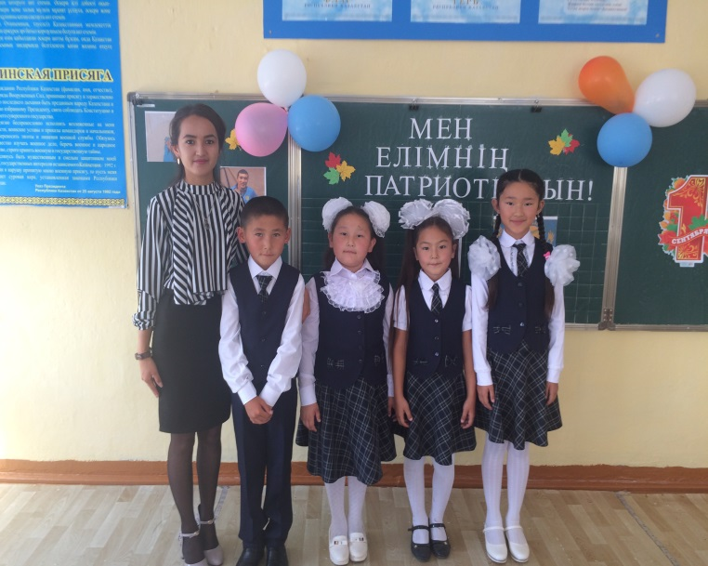 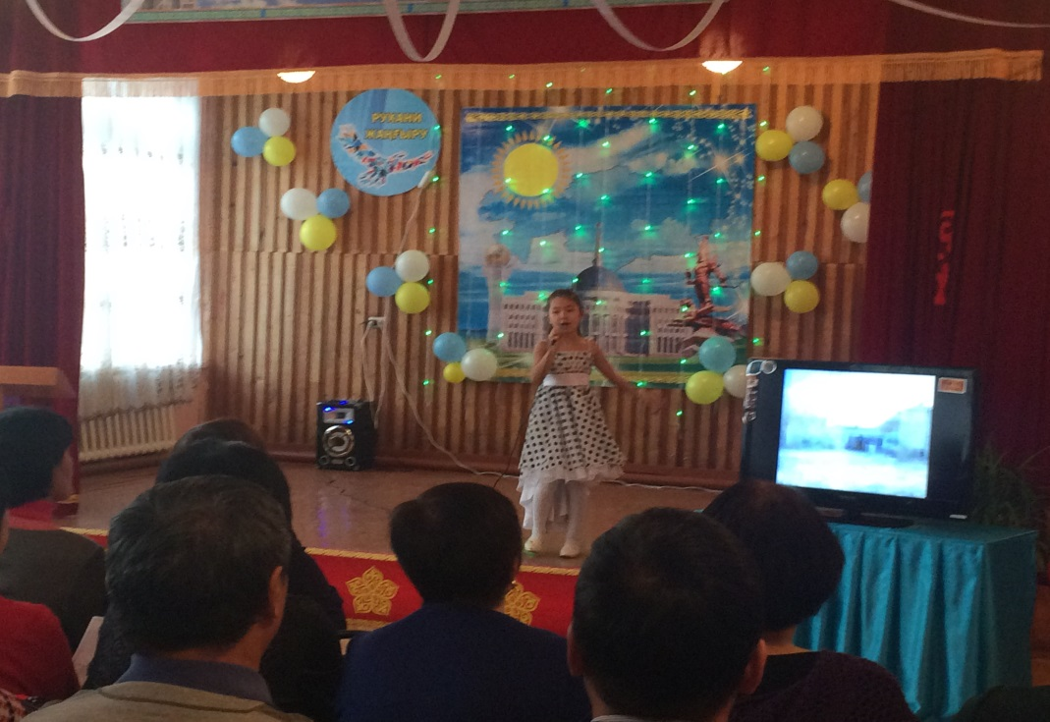

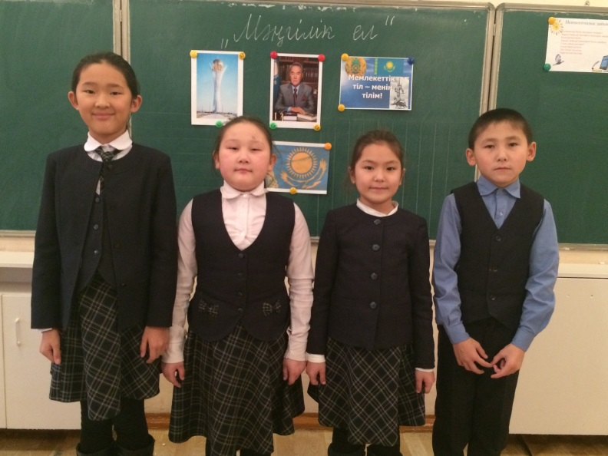

*2. Рухани –адамгершілік тәрбиесіне* байланысты мынадай сынып сағаттары өтті: «Менің отбасым ». «Жасөспірім және жыныстық жетілу» тақырыбы бойынша оқушылармен әңгіме өткізілді.

3. *Отбасы тәрбиесі бойынша* сынып сағаттары: «Отан отбасынан басталады», «Отбасы ошақ қасы» т.б.

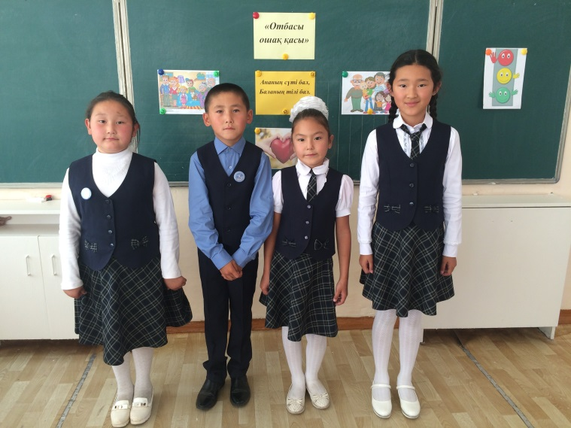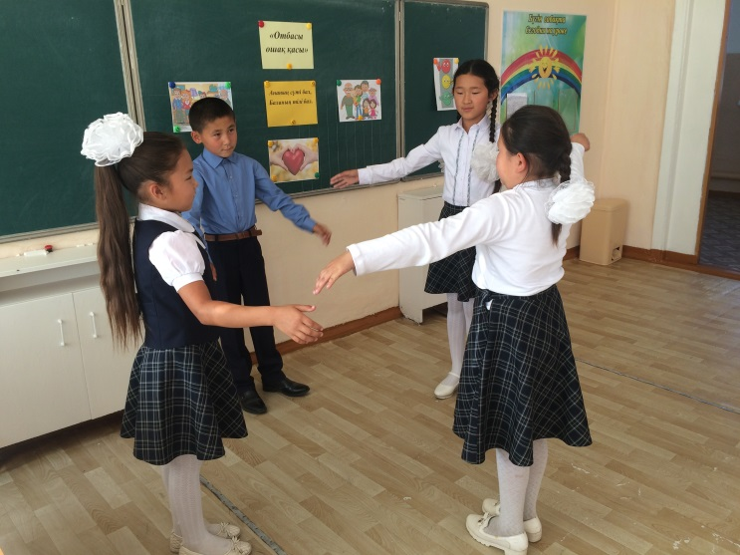

*4. Өзін –өзі тану мен өзін-өзі дамыту қажеттілігін қалыптастыру бойынша:* суреттер сайысы, «Балалар кітабының патшалығында», Біз осындай баламыз «Әдеппен сөйлеуге әдеттен»; «Мен - оқушымын» тренинг.

*5. Әлеуметтік –мәнді және жеке қасиеттерін қалыптастыру бойынша:* Акция: «Мектепке жол»; рейд: «Мектеп формасы»; «Мен - оқушымын» тренинг.

*6. Коммуникативті мәдениетті қалыптастыру бойынша:* сынып сағаты: «Тіл тағдыры - ел тағдыры!»; «22 құркүйек тілдер куні» байланысты сыныптан тыс іс-шара өткізілді.

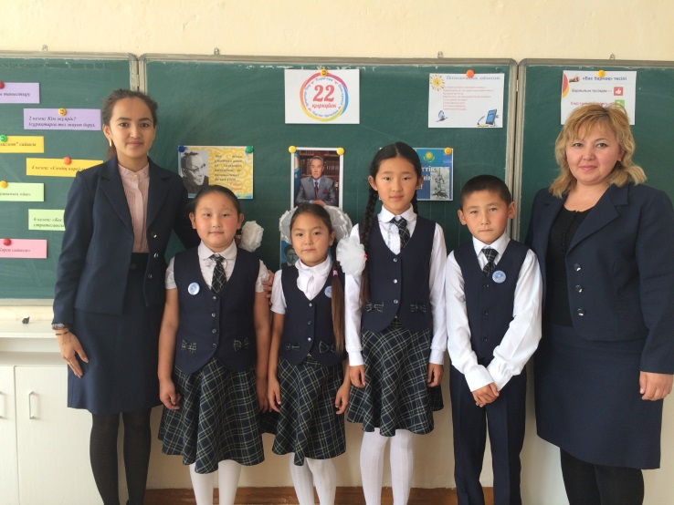 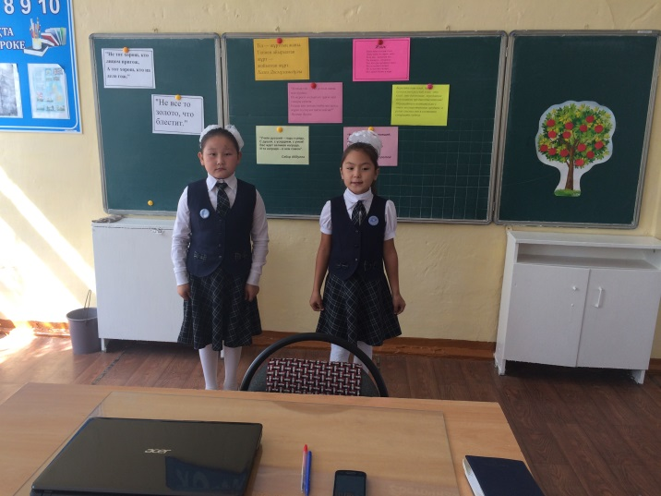

Тілдер апталығына байланысты бастауыш сыныптар арасында тақпақтар жарысы өтті. Оқушылар да белсене қатысып, жүлделі орын алды.

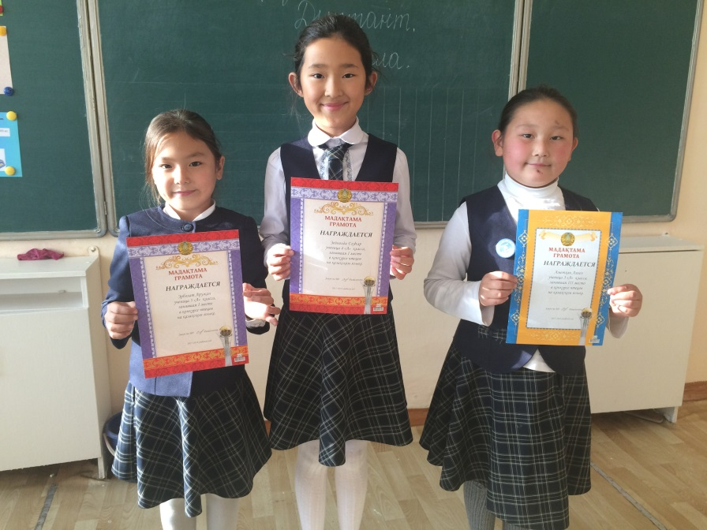

*7. Экологиялық тәрбие бойынша:* сынып сағаты: «Құстар біздің досымыз»; «Біз таза ауылды қалаймыз!» сенбіліктерге қатысты; оқушылармен бірге серуенге шықтық.

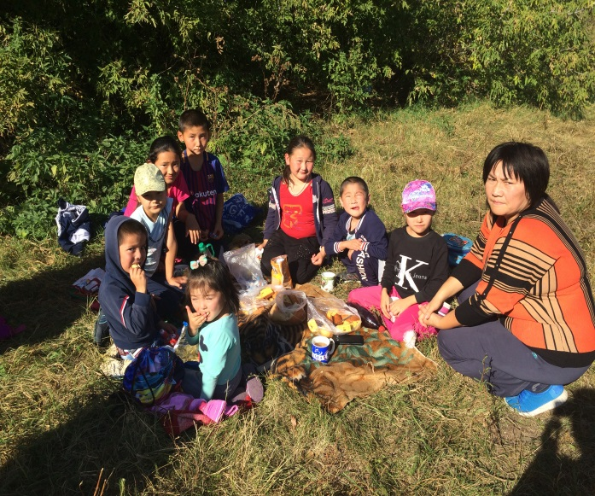 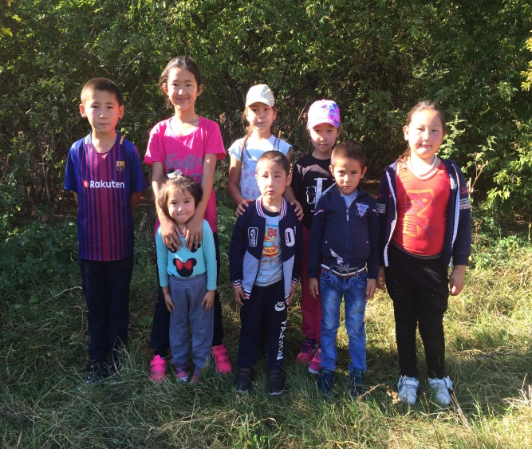

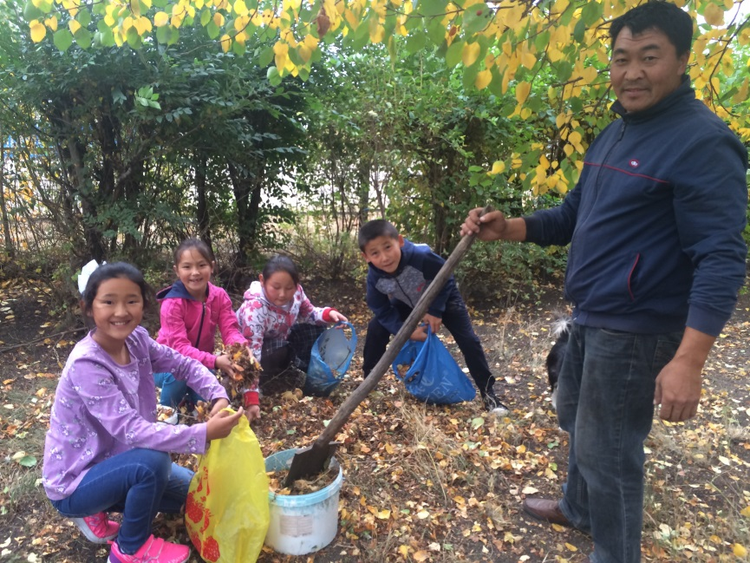

«Қыста құстарға көмектес», балалар үйлерінен құстарға үйшіктер жасап әкелді.

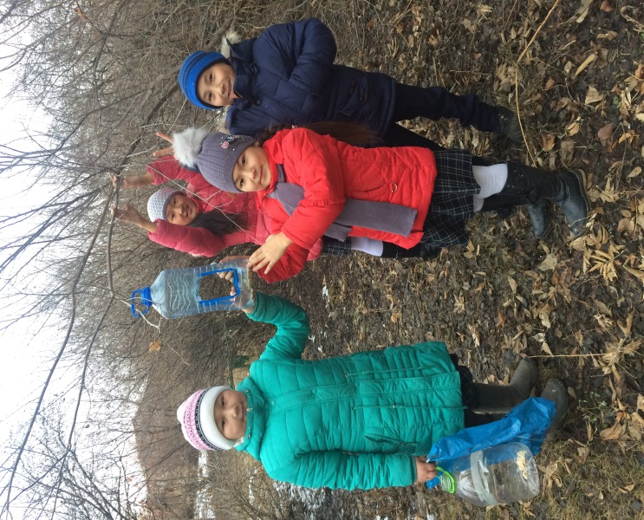 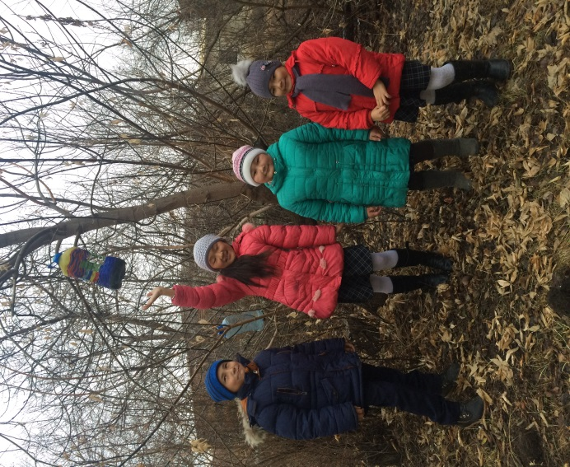

*8. Эстетикалық тәрбие бойынша:* рейд: «Сыртқы көркі»; ҚР тілдер күніне қабырға газеттерін шығару, тілдер күніне сынып оқушылары қабырға газетін шығарып қатысты;

*9. Дене тәрбиесі мен салауатты өмір салтын және денсаулық қорғаушы ортаны қалыптастыру бойынша:* әңгіме:«Дәрумендер – сенің достарың», тақырыбы бойынша өтті; сынып сағаты: «Дұрыс тамақтану денсаулық кепілі». Сонымен қатар бастауыш сынып аралағында қыздар арасында жүгіруден Эрболат Аружан 2 орын , Зейнолда Гауһар 1 орынға ие болды. Сонымен қатар Оқу жылының басында «Денсаулық зор байлық» атты тақырыпта өз сыныбыммен ашық сынып сағатын өткіздім.

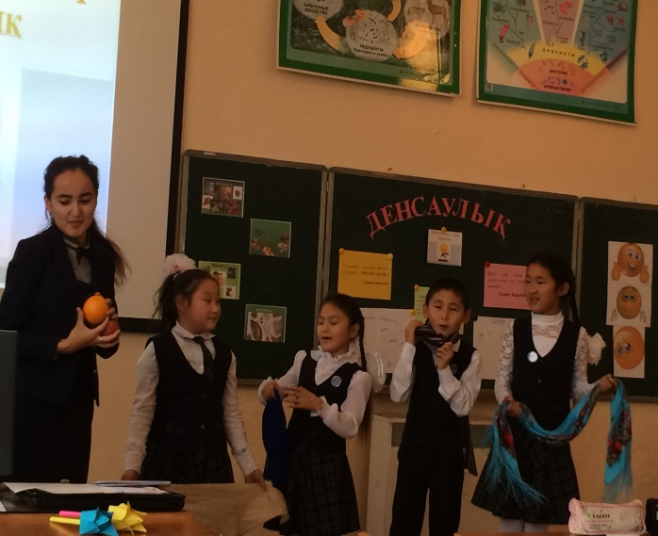 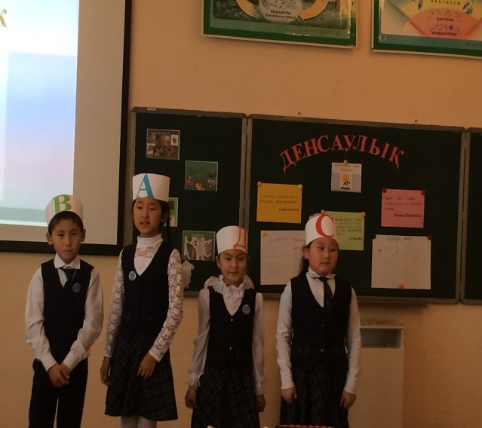

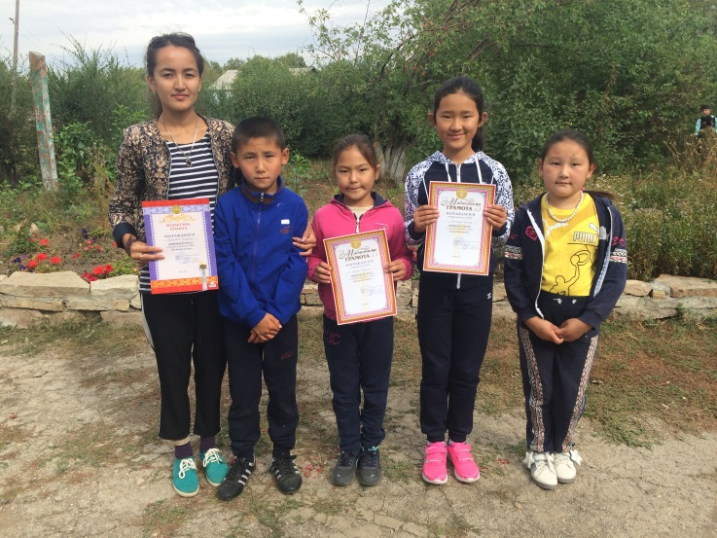 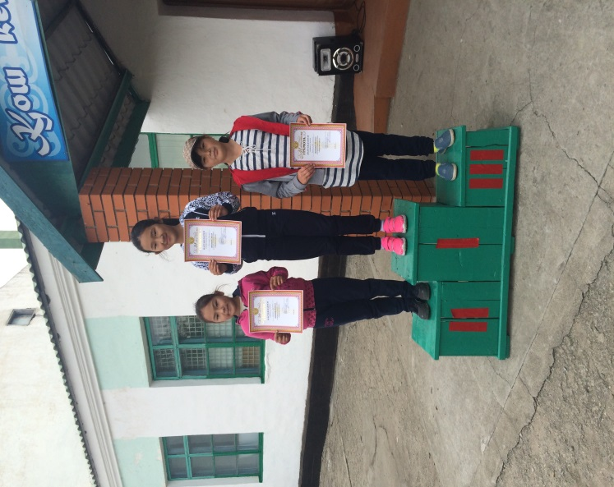

10. Еңбек және экономикалық тәрбие бойынша: рейд: «Ең таза сынып», «Оқулық қалай тұрасың?» оқушылардың оқулықтары тексерілді; Оқушылар өз қолдарымен Жаңа жылдық сурет плакат салдық.

 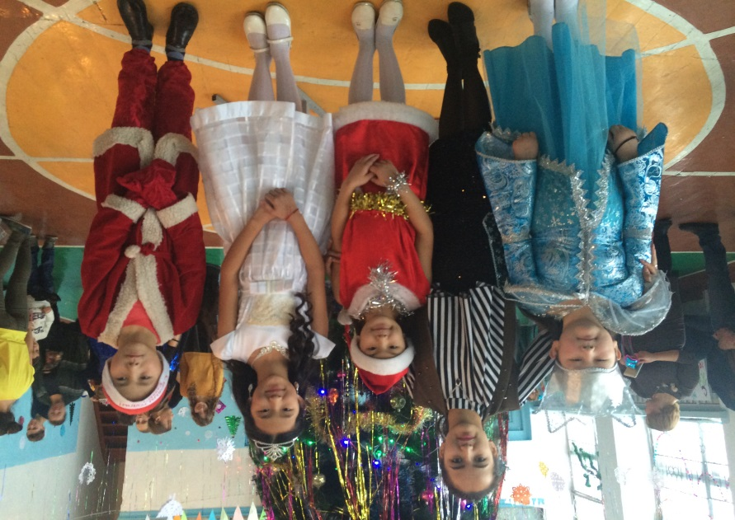

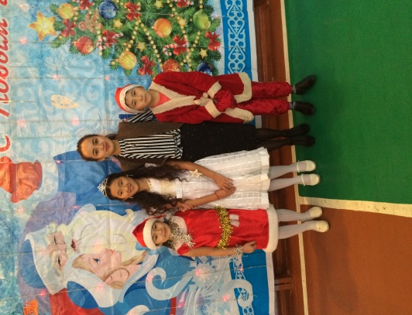

*11. Кәсіби – шығармашылық тәрбие бойынша:* сынып сағаты: «Кім болғым келеді? »; «Менің мамндығым» т.б.

1. *Интеллектуалды мәдениетті дамыту бойынша:* ойын: «Табиғат біздің үйіміз»; викторина: «Біз ертегілерді жақсы көреміз»; «Жолда жүру ережелері» атты сынып сағаты өтті.

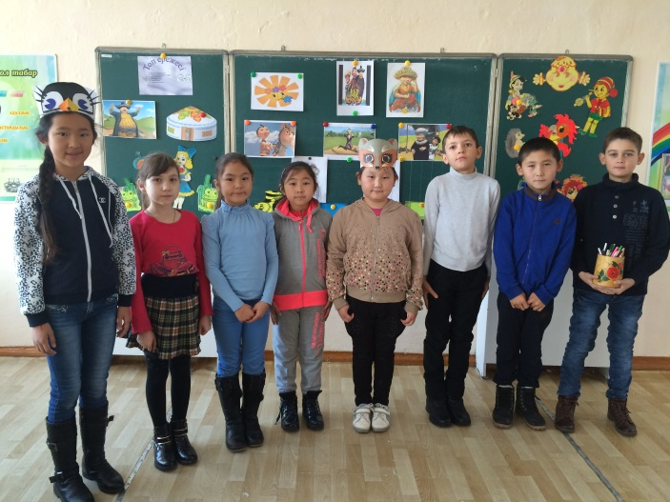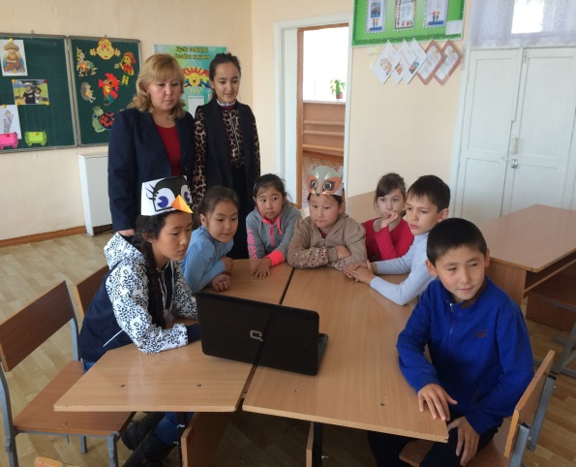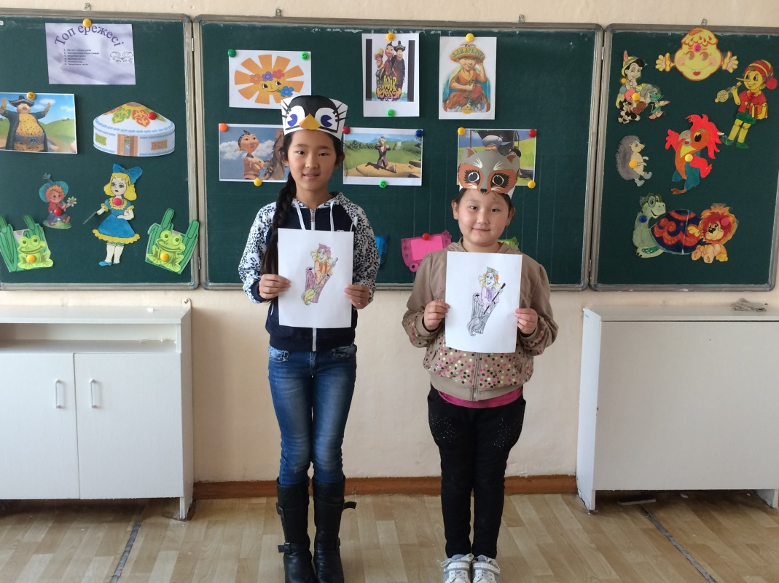

Сонымен қатар бастауыш сынып арасында «Мектептік олимпиада» өтті. Зейнолда ГауҺар 1 орын, Аметхан Аягөз 1 орын, Аманжолұлы Диас 2 орынға ие болды.

«Оқушылардың арасында қарым-қатынас туралы», «Жолда жүру ережесі туралы»; Күзгі , қысқы демалыс уақытындағы балалар тәртібі бойынша нұсқаулық өткізілді; оқудағы кедергілер туралы және үзіліс уақытындағы тәртібі туралы жеке әңгіме өтті.

Ата-аналармен жұмыс бойынша: ата – ана комитеті сайланды; балалардың оқу – тәрбиесі, тәртіп, тазалығы туралы әңгіме өткізілді. Сонымен қатар әр ай сайын ата-аналар жиналысы өтті: жиналыста оқушылардың оқу үлгерімі, тәртібі туралы айтылды.

**Орындаған:** 3 «А» ,4 «А» сынып жетекшісі : Қанатбек Мадина

Ақмола облысы

Зеренді ауданы

КММ «Приречный ОМ»

**3 «А», 4 «А» сынып**

**2017-2018 оқу жылындағы**

**тәрбие жұмысының бірінші жарты жылдық**

**есебі.**

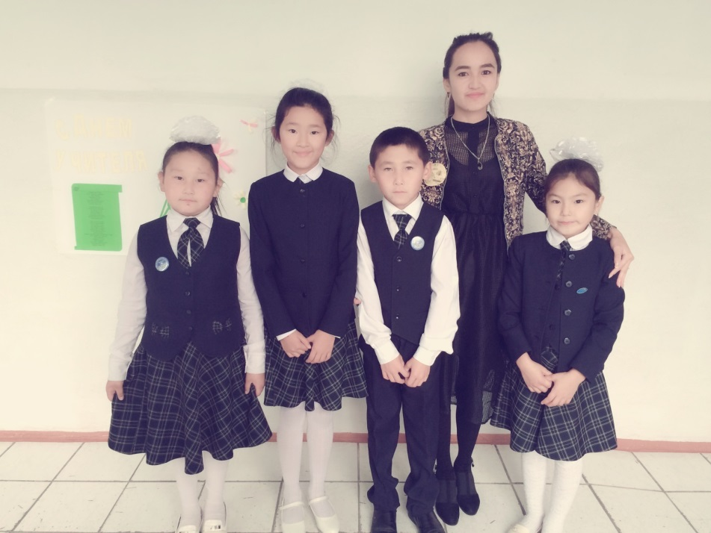

**Сынып жетекшісі: Қанатбек Мадина**

**2017-2018 оқу жылы**